Приложение № 1
к Требованиям,
утвержденным постановлением
администрации городского округа Верхняя Пышма
от 09.07.2021 № 574

Графическое приложение к ТРЕБОВАНИЯМ
к местам установки, конструктивному исполнению, внешнему виду, условиям эксплуатации рекламных конструкций и вывесок, связанные с сохранением внешнего архитектурного облика сложившейся застройки городского округа Верхняя Пышма.
Виды рекламных конструкций.
  - Ситиборд и ситиборд с LED с экраном.
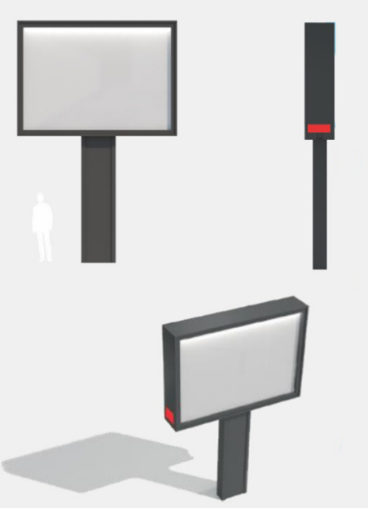
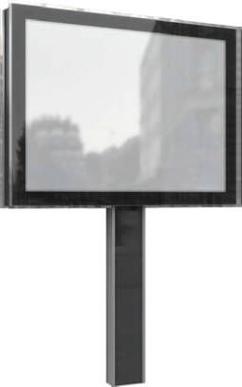

  - Ситиформат и ситиформат с LED с экраном.
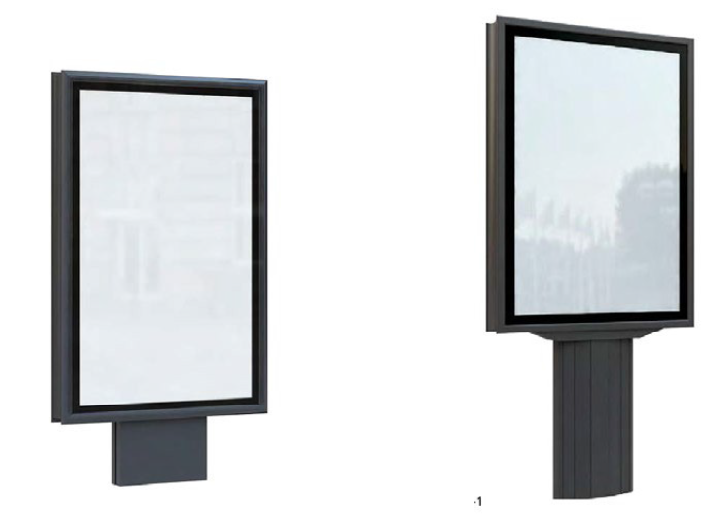
  - Городской смартфон.

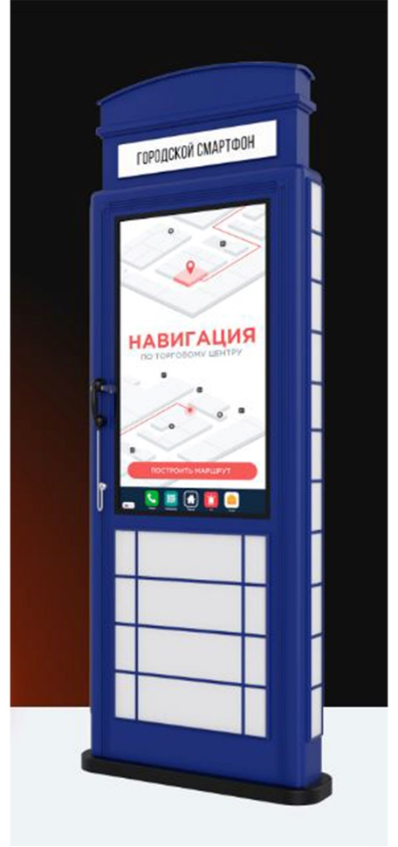

  - Пиллар/ афишный стенд и пиллар/ афишный стенд с LED с экранами.

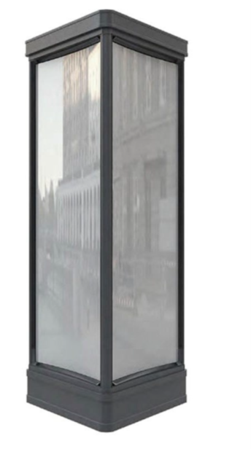 | 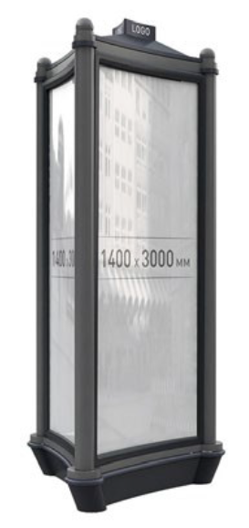
  - Видеоэкран/ электронное табло.
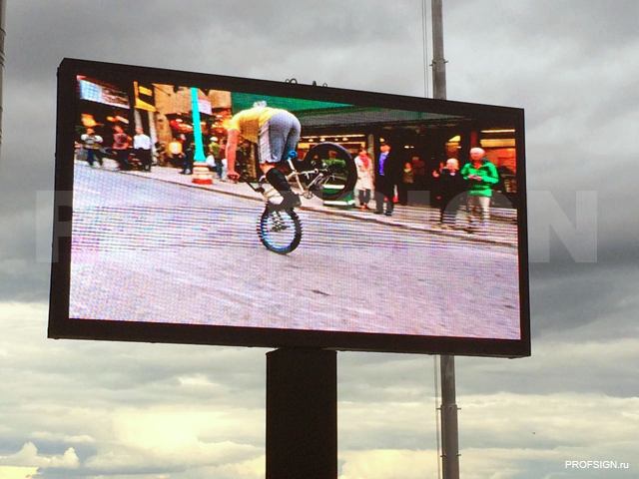

  - Велопарковка.
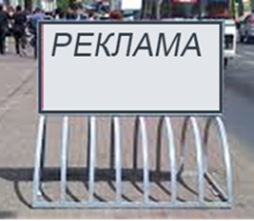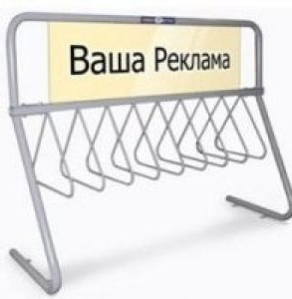
  - Проекционная реклама.

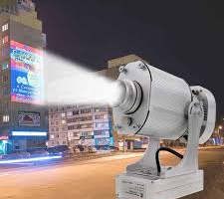

ПРОЕКЦИОННАЯ РЕКЛАМА
2.17.1. ПРЯМАЯ  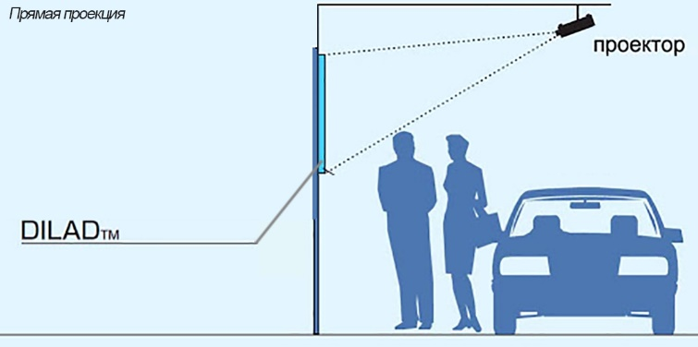 | 2.17.2. ОБРАТНАЯ  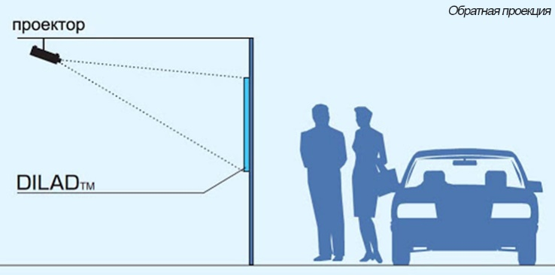
Вывески.

  - Элементы вывески.

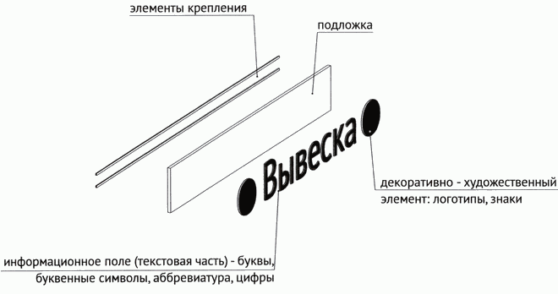

Вывески могут состоять из следующих элементов:
- информационное поле (текстовая часть) - буквы, буквенные символы, аббревиатура, цифры;
- декоративно-художественные элементы - логотипы, знаки и т.д.;
- элементы крепления;
- подложка.

Общие требования к вывескам, к местам их размещения и условиям установки.

  - Высота вывески 500- 800 мм.
На подложке:
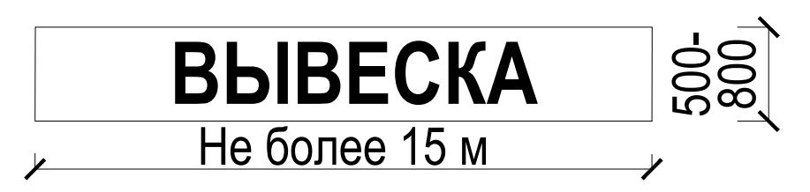

Без подложки:
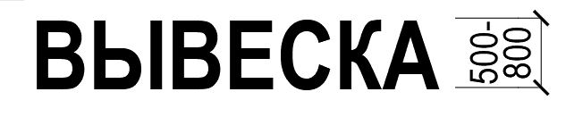

  - Для нежилых помещений встроенных- пристроенных в здания многоквартирных жилых домов:

    - Вывеска, при высоте здания до 3-х этажей и (или) высоте первого этажа до 3 метров - высота вывески не более 50 см (500мм);
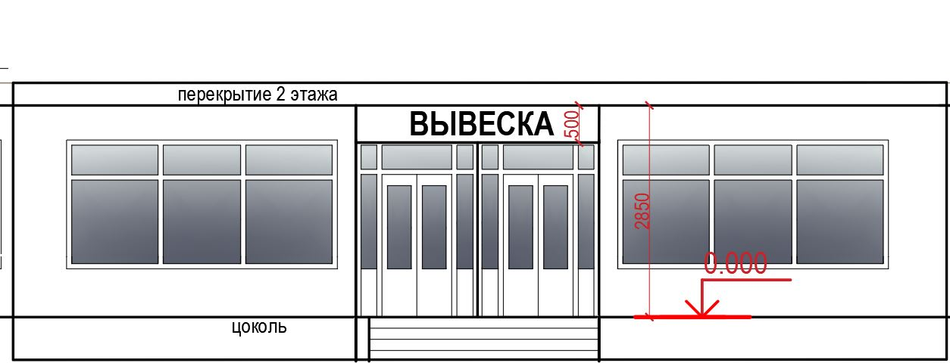

    - Вывеска, при высоте здания до 9-ти этажей и (или) высоте первого этажа более 3 м (3 м- 3.5 м) - высота вывески не более 60 см (600 мм);
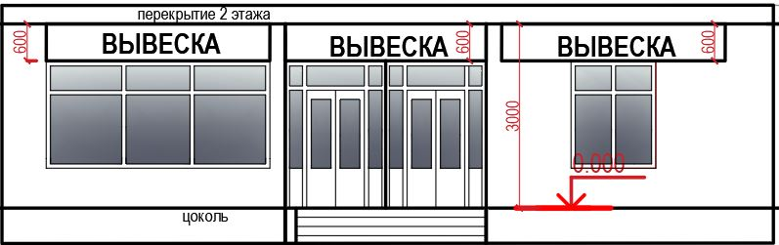

    - Вывеска при высоте здания до 16-ти этажей и выше, и (или) высоте первого этажа более 4 метров – высота вывески может быть 70 – 80 см, в зависимости от архитектурного решения фасада здания (800 мм).
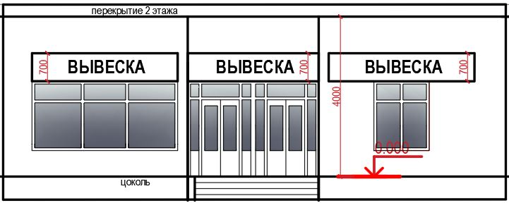

Без использования подложки, высота вывески не должна превышать 500- 800 мм (с учетом высоты выносных элементов строчных и прописных букв за пределами размера основного шрифта.
  - Для нежилых общественных отдельно стоящих зданий:
- высота вывески допускается 50- 80 см (500 мм- 800 мм).
На подложке:
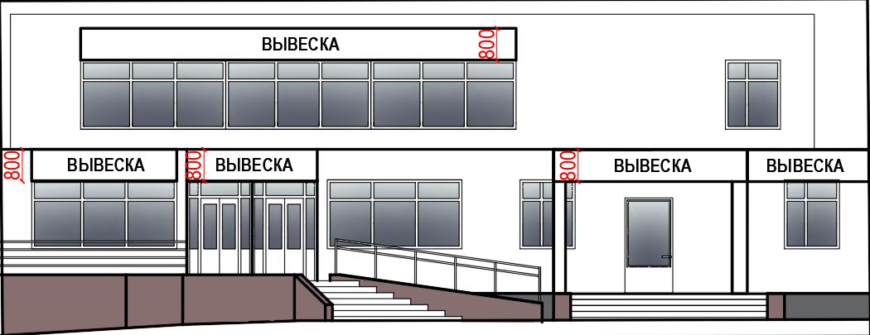

Для нежилых общественных отдельно стоящих зданий (до 800 мм). Без подложки:
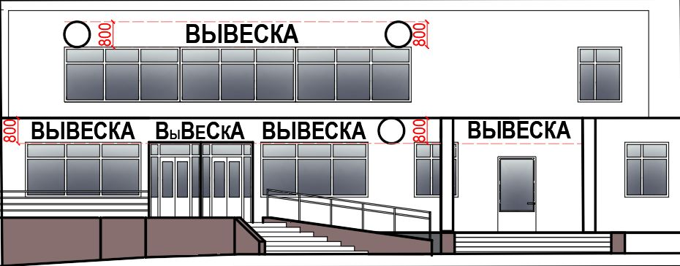

  - Максимальный размер вывесок.
При размещении единичного элемента:
- по высоте – 500 мм- 700 мм- 800 мм;
- по длине - 70 % от длины фасада, но не более 15 м.
Без подложки:
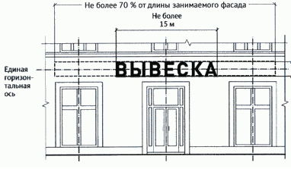

На подложке:
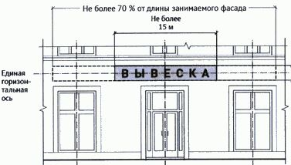
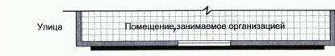

  - Крепление нескольких настенных вывесок.

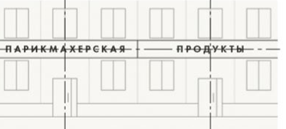

  - Настенные вывески без подложки размещаются на плоских участках фасада. Настенные вывески рекомендуется выравнивать по центральной оси витрин, оконных и дверных проемов.
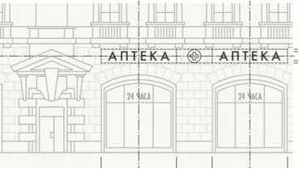

  - Размещение вывесок в пределах площади внешних поверхностей объекта.
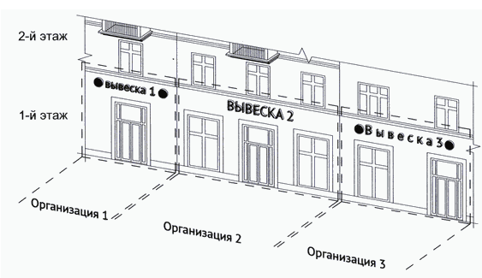
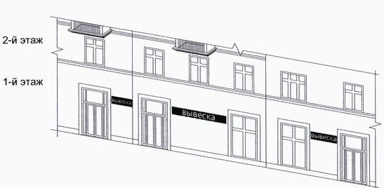
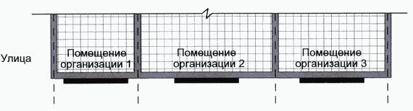
  - Настенные конструкции размещаются над входом или окнами (витринами), в простенках между окнами помещений на единой горизонтальной оси с иными настенными конструкциями, установленными в пределах фасада, на уровне линии перекрытий между первым и вторым этажами либо ниже указанной линии.
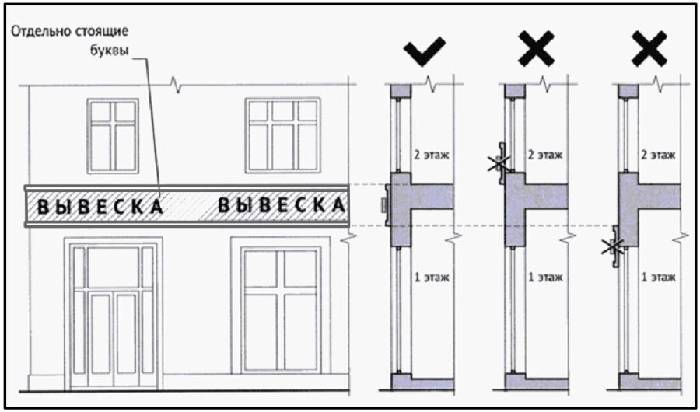

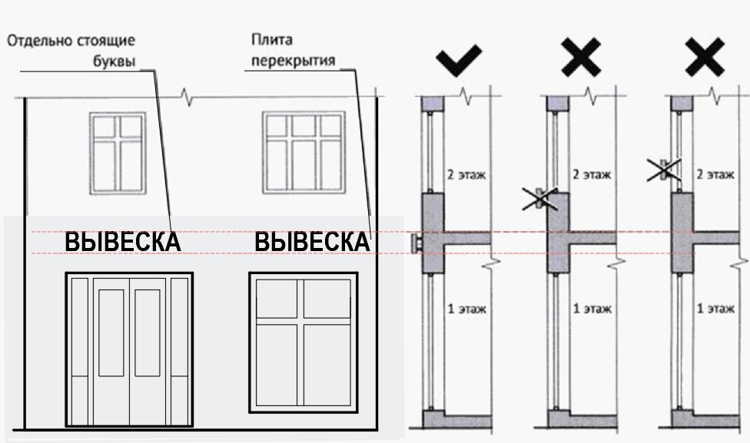

  - Конструкции вывесок располагаются параллельно к плоскости фасада объекта.
Крайняя точка элементов настенной конструкции не должна находиться на расстоянии более чем 0,20 м от плоскости фасада.
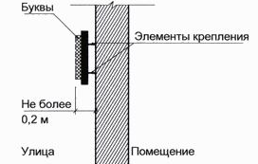
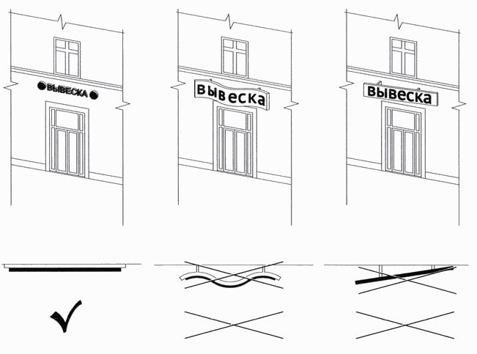
  - В случае расположения помещения в подвальных или цокольных этажах объектов, вывески размещаются над окнами подвального или цокольного этажа, но не ниже 0,60 м от уровня земли до нижнего края настенной конструкции. При этом вывеска не должна выступать от плоскости фасада более чем на 0,10 м. Максимальный размер такой вывески не должен превышать 0,50 м по высоте.
Без подложки:

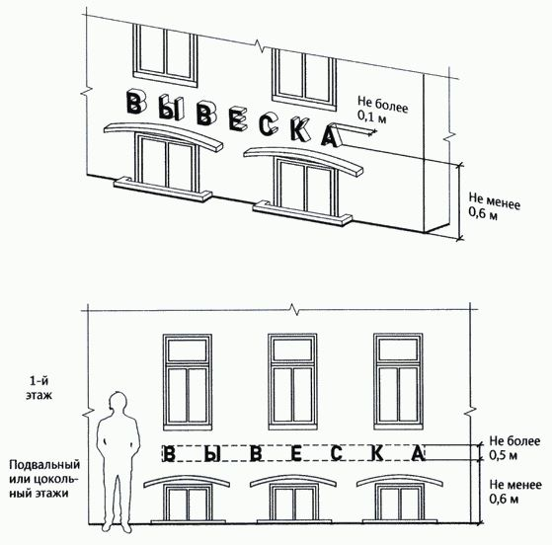
На подложке:
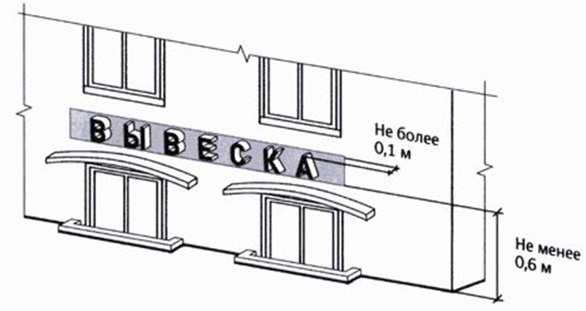
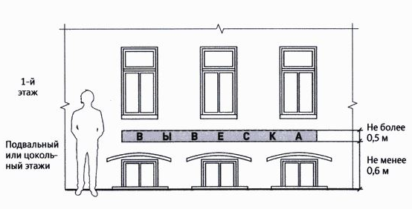

  - Настенные конструкции на фризе.
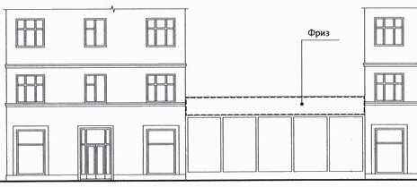
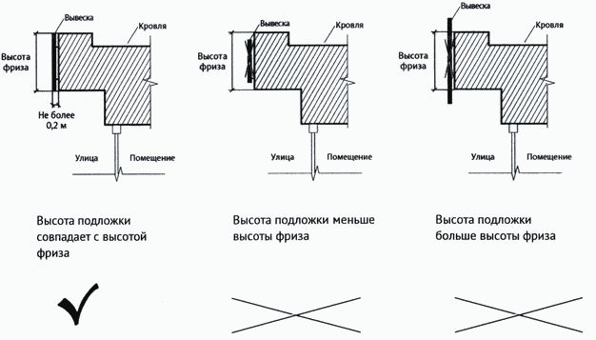
  - Информационное поле (текстовая часть) занимает не более 70% от длины подложки.

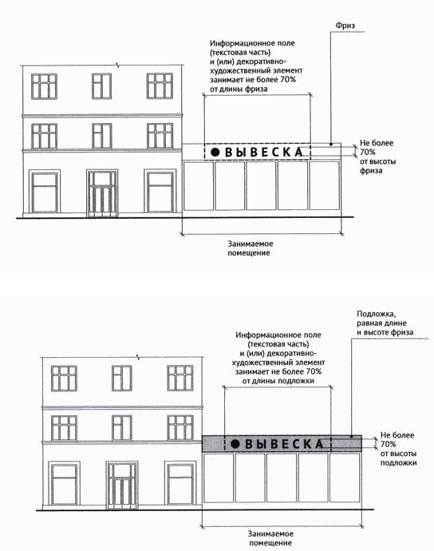

  - При наличии на фасаде объекта козырька настенная конструкция может быть размещена на фризе козырька строго в габаритах указанного фриза.

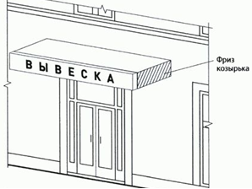 | 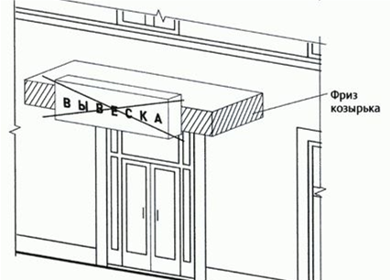

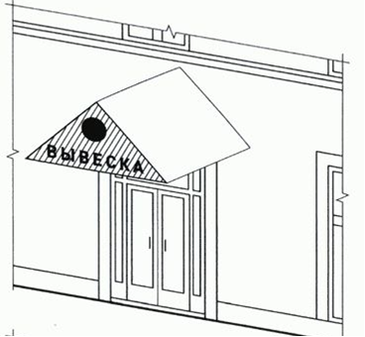 | 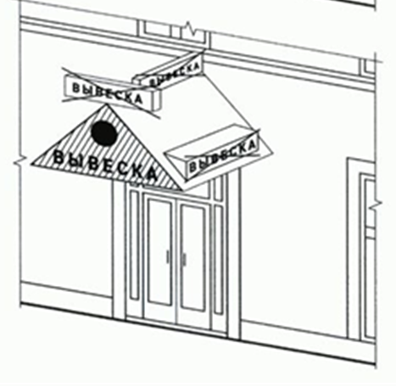

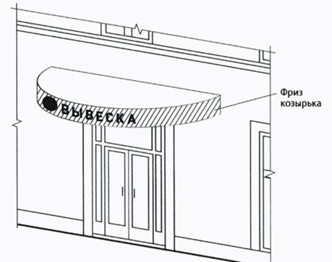 | 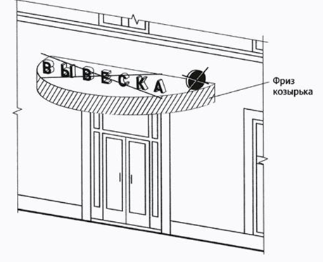

  - Настенные конструкции на элементе фасада, имитирующем скатную кровлю и являющемся завершением части фасада.

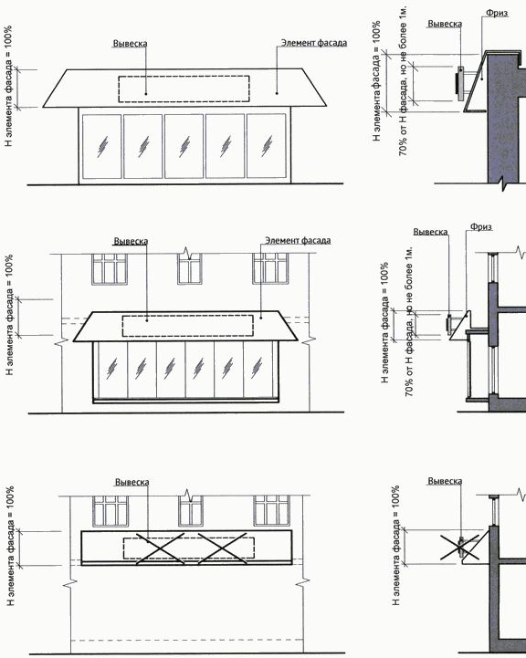

  - Крышные конструкции запрещены.
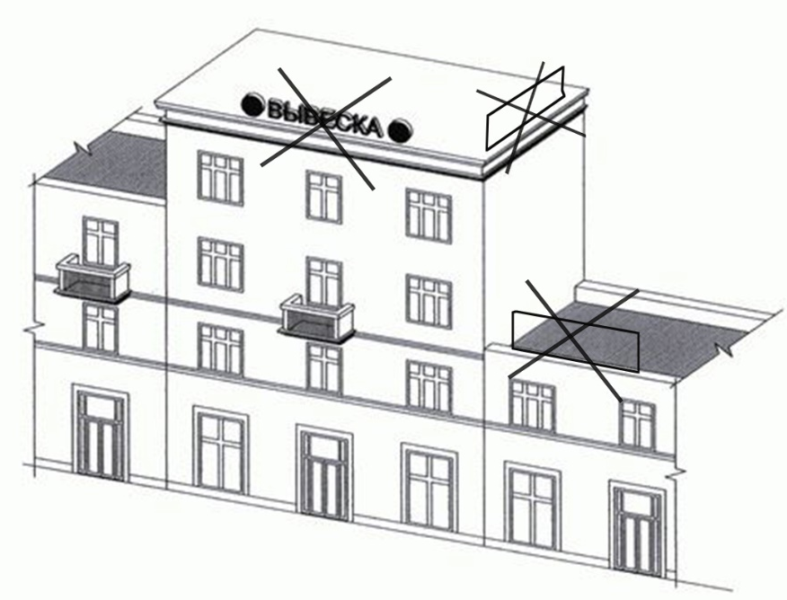

  - Настенные конструкции, размещаемые в силу требований Закона Российской Федерации от 7 февраля 1992 года N 2300-I "О защите прав потребителей".

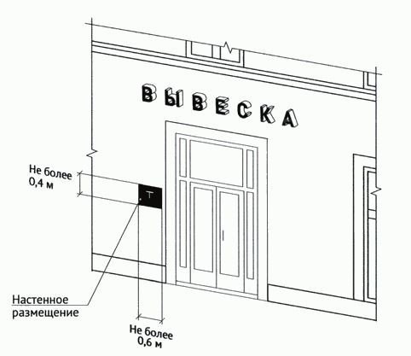
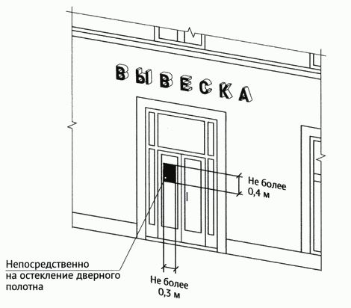
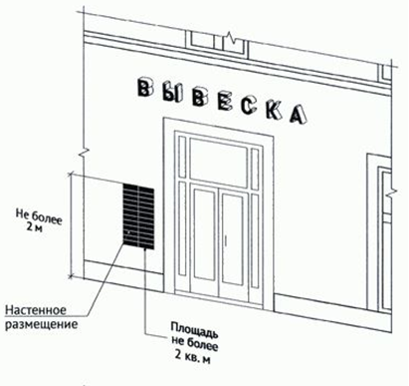
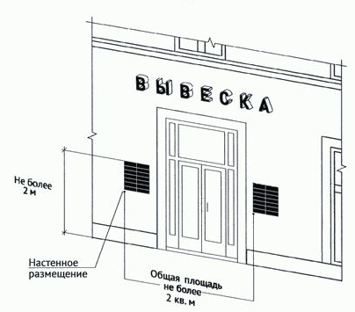

  - Вывески размещаются на ограждающей конструкции (при въезде на земельный участок).
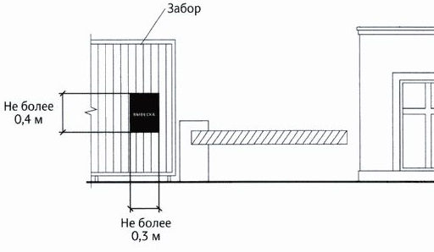
  - Консольные конструкции.
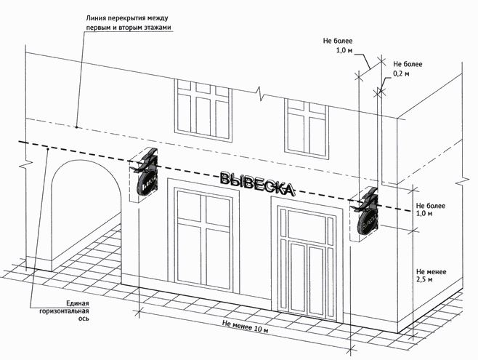
  - Витринные конструкции.
Вывески в проемах внутри витрины (оконного проема) размером до 2 кв. м. могут занимать до 80 % от площади всей светопрозрачной конструкции; крепление витринной вывески осуществляется внутри нежилых помещений.
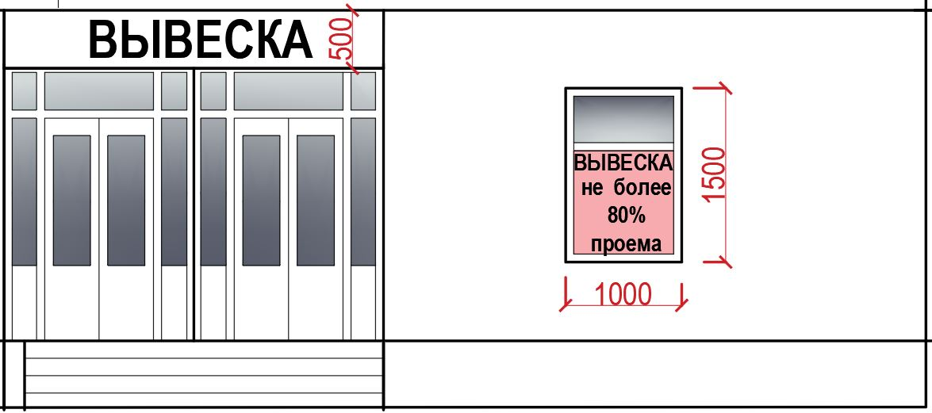
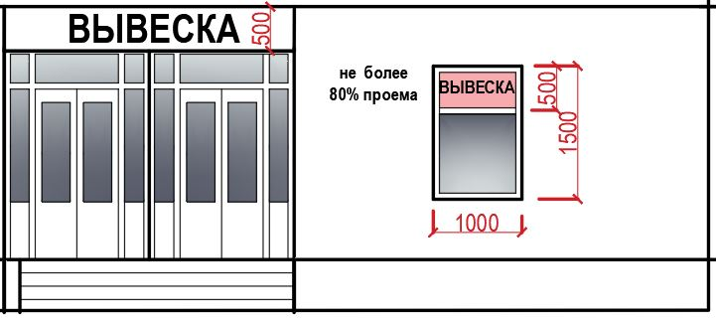
Вывески в проемах внутри витрины размером более 2 кв. м. могут занимать до 50% от площади всей светопрозрачной конструкции.
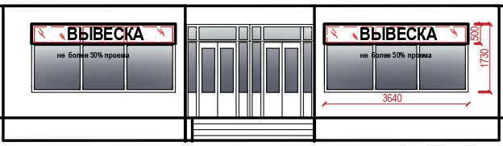
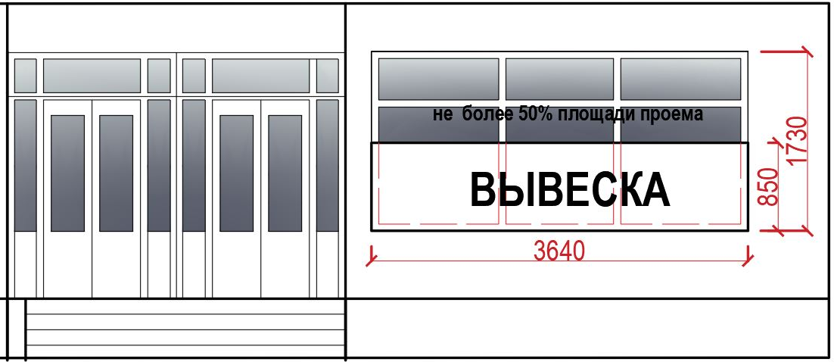
    - Иные варианты размещения витринных вывесок:
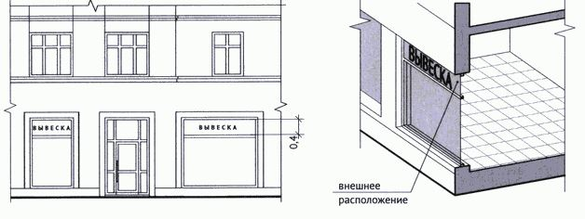
Размещение вывесок в витрине на внешней стороне остекления витрины (на подложке).
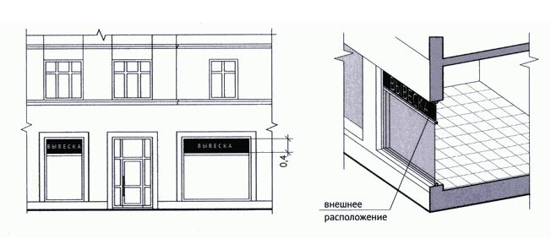
Размещение вывесок с внутренней стороны остекления витрины.
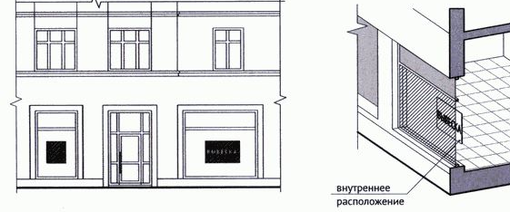
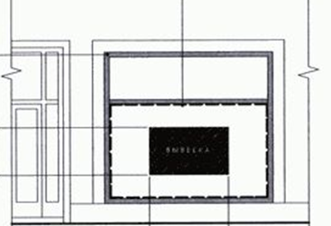 | 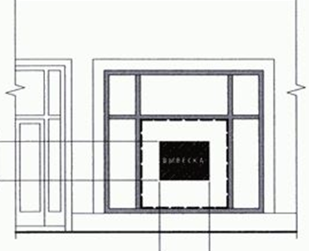

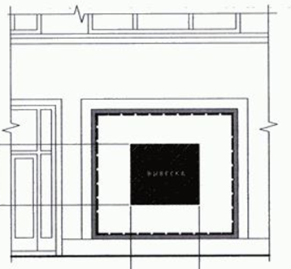 | 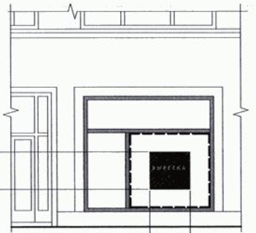

    - Вывески, размещенные на внешней стороне витрины, не должны выходить за плоскость фасада объекта.
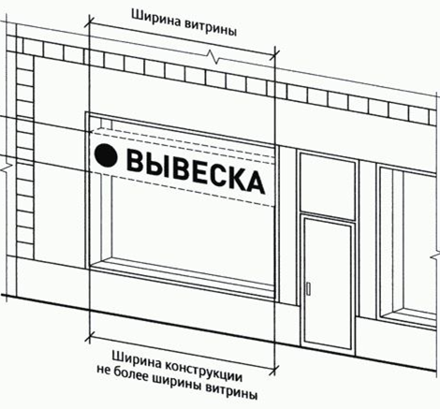
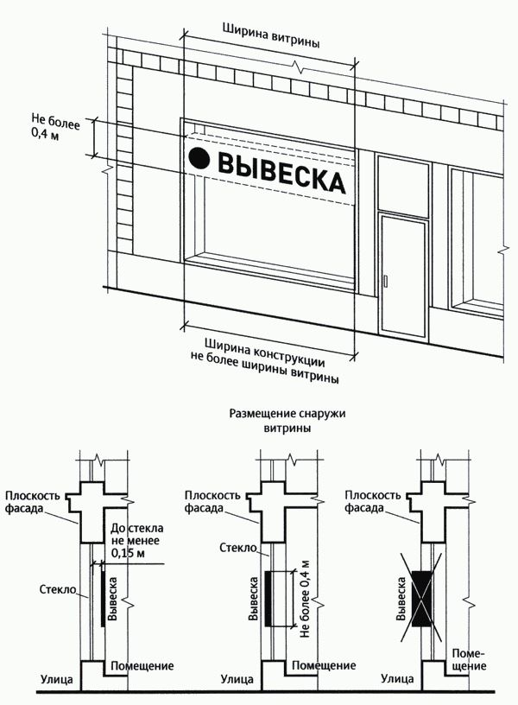

  - Крепление вывесок при наличии балкона, наличии существующих вывесок, ранее согласованных и установленных.

- при наличии балкона:

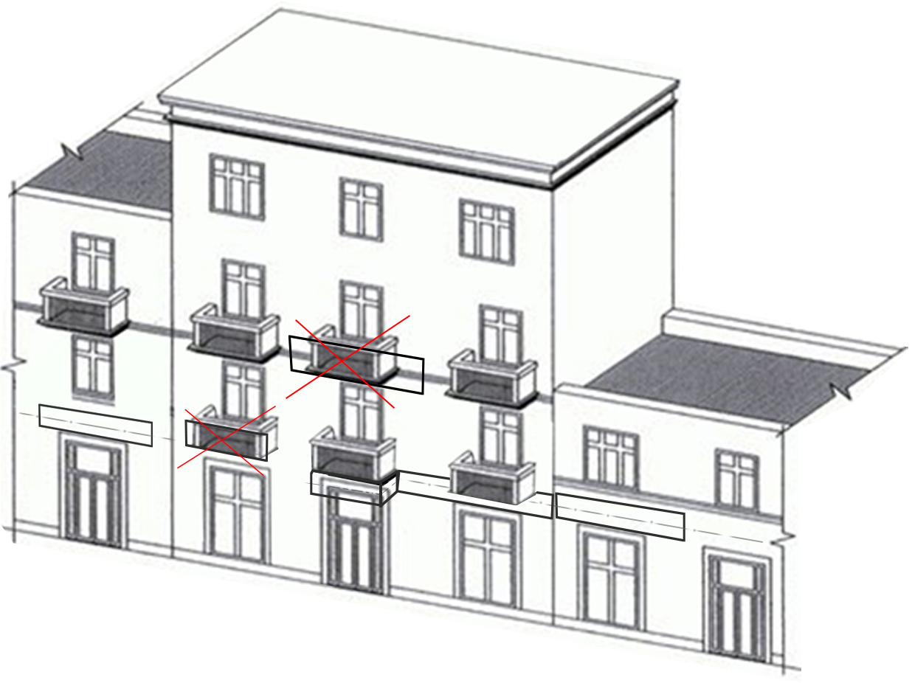

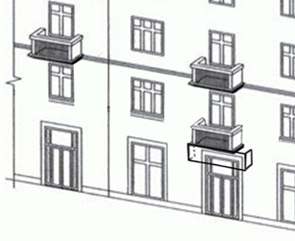 | 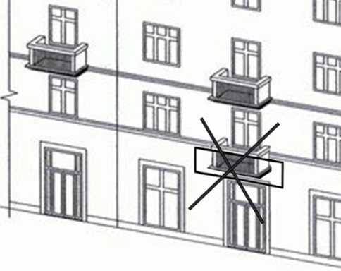

- при отсутствии балкона:
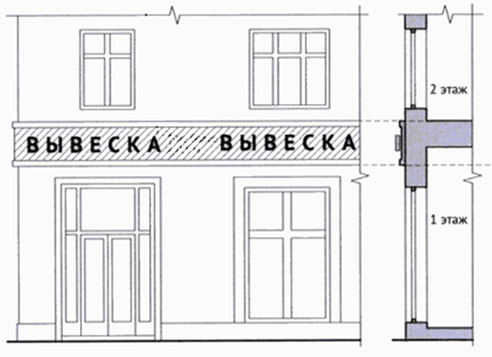

- новые вывески размещаются:
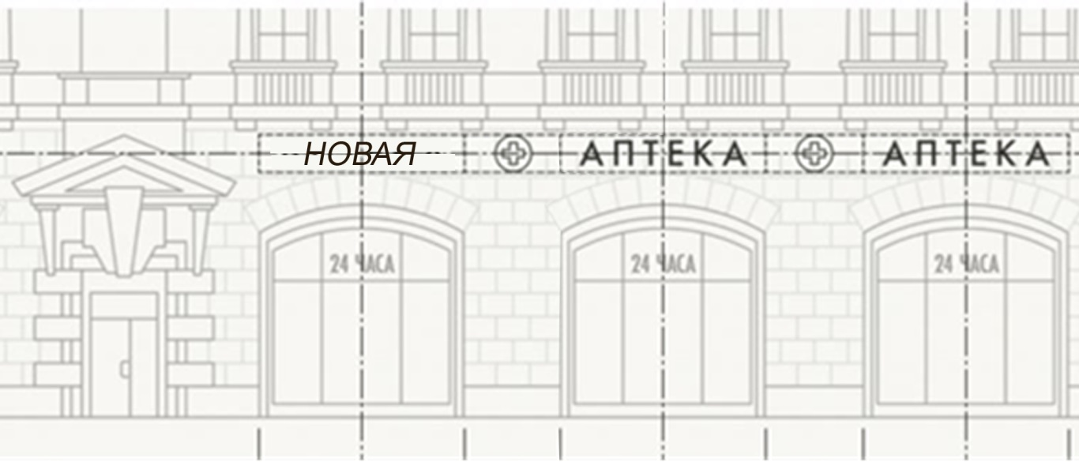
Приложение 2
к Требованиям,
утвержденным постановлением
администрации городского округа Верхняя Пышма
от 09.07.2021 № 574
Форма 1

Согласование внешнего вида внешнего вида рекламной конструкции.

Управление архитектуры и градостроительства администрации городского округа Верхняя Пышма
Начальнику Управления
С.Н. Кучмаевой
от_____________________________
(наименование организации или фамилия, инициалы
собственника или доверенного лица)
Адрес: _________________________
_______________________________
Телефон: _______________________

ЗАЯВЛЕНИЕ

Прошу согласовать эскизный проект рекламной конструкции ___________ на земельном участке по адресу: _____________________________________________________________________________
_____________________________________________________________________________
_____________________________________________________________________________
_____________________________________________________________________________
(населенный пункт, улица, дом, кадастровый номер зу)
Правоустанавливающим документом на земельный участок является (указывается при наличии): ___________________________________________________________________
(наименование и реквизиты документа)

Приложение:
1. Копия документа, удостоверяющего личность;
2. Правоустанавливающие документы на земельный участок;
3. Доверенность (при наличии);
4. Согласие на обработку персональных данных.
5. Альбом эскизного проекта в формате А3 в 1 экземпляре, электронный носитель, в соответствии с Требованиями.

_____________________ _______________________
(подпись заявителя) (инициалы, фамилия)
_____________________
(дата)

Согласие
на обработку персональных данных

Я, ____________________________________________________________________________ (далее Субъект),
(ФИО субъекта персональных данных)

зарегистрирован ____________________________________________________________________________________,
(адрес субъекта персональных данных)

(номер документа, удостоверяющего личность субъекта персональных данных, кем и когда выдан)
даю своё согласие администрации городского округа Верхняя Пышма, расположенной по адресу: г. Верхняя Пышма, ул. Красноармейская, д. 13 (далее Оператор) (Уполномоченному лицу от Оператора: отделу государственного бюджетного учреждения Свердловской области «Многофункциональный центр предоставления государственных и муниципальных услуг» в городе Верхняя Пышма, управлению архитектуры и градостроительства администрации городского округа Верхняя Пышма»), на обработку своих персональных данных на следующих условиях:
1. Субъект даёт согласие на обработку своих персональных данных, как с использованием средств автоматизации, так и без использования таких средств, т.е. совершение, в том числе следующих действий: сбор, запись, систематизацию, накопление, хранение, уточнение (обновление, изменение), извлечение, использование, передачу (распространение, предоставление, доступ), обезличивание, блокирование, удаление, уничтожение персональных данных, а также право на передачу такой информации третьим лицам и получение информации и документов от третьих лиц для осуществления проверки достоверности и полноты информации о Субъекте и в случаях, установленных законодательством.
2. Перечень персональных данных Субъекта, передаваемых Оператору на обработку:
- ФИО;
- паспортные данные;
- дата рождения;
- место рождения;
- адрес регистрации.
3. Согласие даётся Субъектом с целью проверки корректности предоставленных субъектом сведений, принятия решения о предоставлении Субъекту услуг, для заключения с Оператором любых договоров и их дальнейшего исполнения, принятия решений или совершения иных действий, порождающих юридические последствия в отношении Субъекта и иных лиц.
4. Обработка персональных данных (за исключением хранения) прекращается по достижению цели обработки или прекращения обязательств по заключённым договорам и соглашениям или исходя из документов Оператора, регламентирующих вопросы обработки персональных данных.
5. Субъект может отозвать настоящее согласие путём направления письменного заявления Оператору. В этом случае оператор прекращает обработку персональных данных Субъекта, а персональные данные подлежат уничтожению, если отсутствуют иные правовые основания для обработки, установленные законодательством РФ или документами Оператора, регламентирующих вопросы обработки персональных данных.
6. Данное согласие действует в течение всего срока обработки персональных данных до момента, указанного в п. 4 или п. 5 данного согласия, но не менее 5 лет.

« »
(дата) (Подпись) (ФИО)

Форма 2

Согласование Паспорта фасада здания/ внешнего вида вывески

(эскизного проекта вывески).

Управление архитектуры и градостроительства администрации городского округа Верхняя Пышма
Начальнику Управления
С.Н. Кучмаевой
от__________________________________
(наименование организации или фамилия, инициалы
собственника или доверенного лица)

Адрес: ______________ ____________________________
Телефон: _______________________

ЗАЯВЛЕНИЕ

Прошу согласовать Паспорт архитектурного решения фасада здания (включая эскизный проект вывески здания и (или) сооружения), расположенного на земельном участке по адресу: __________________________________________________________________
__________________________________________________________________
____________________________________________________________________________________________________________________________________
(населенный пункт, улица, дом, кадастровый номер, наименование организации)
Правоустанавливающим документом на земельный участок и (или) здание (помещение) является: __________________________________________________________________________________________________________________________________________________________
(указывается при наличии, наименование и реквизиты документа)

Приложение:
1. Копия документа, удостоверяющего личность.
2. Правоустанавливающие документы на земельный участок, здание/ сооружение/ помещение.
3. Доверенность (при наличии).
4. Согласие на обработку персональных данных.
5. Паспорт архитектурного решения фасада здания, включая эскизный проект вывески, печатный альбом эскизного проекта в формате А3 в 1 экземпляре, альбом в формате PDF или JPEG, а также формат DWG на электронном носителе, в соответствии с Требованиями.

_____________________ _______________________
(подпись заявителя) (инициалы, фамилия)

______________________
(дата)

